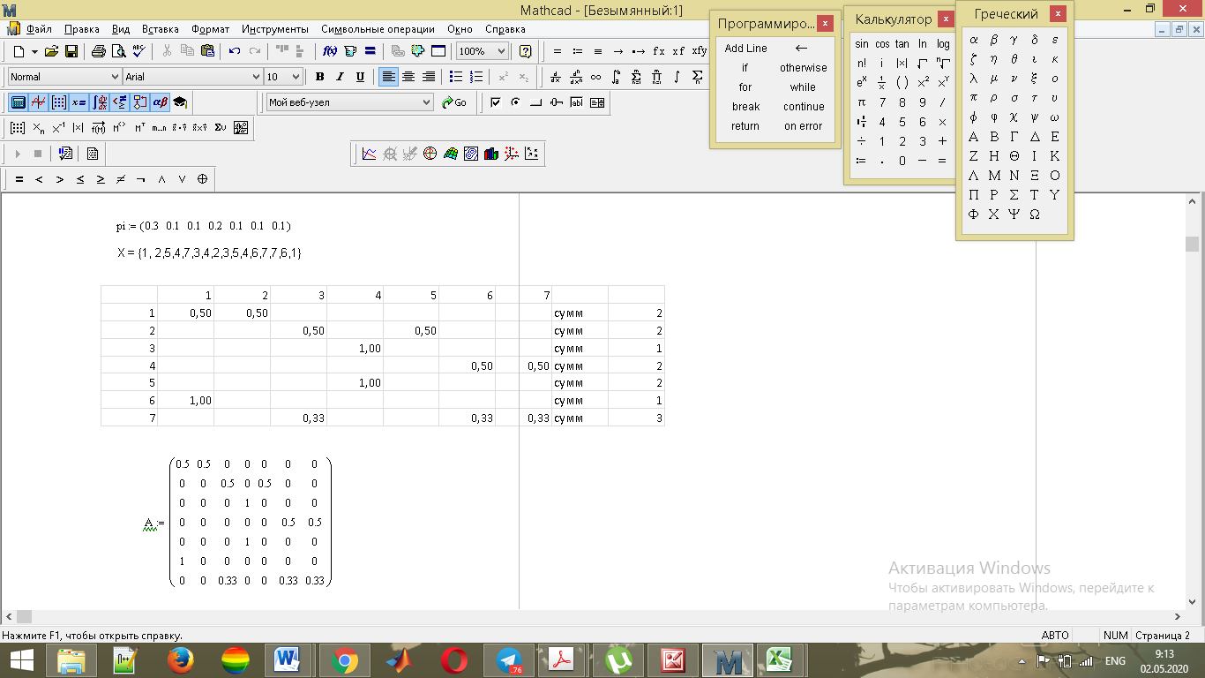

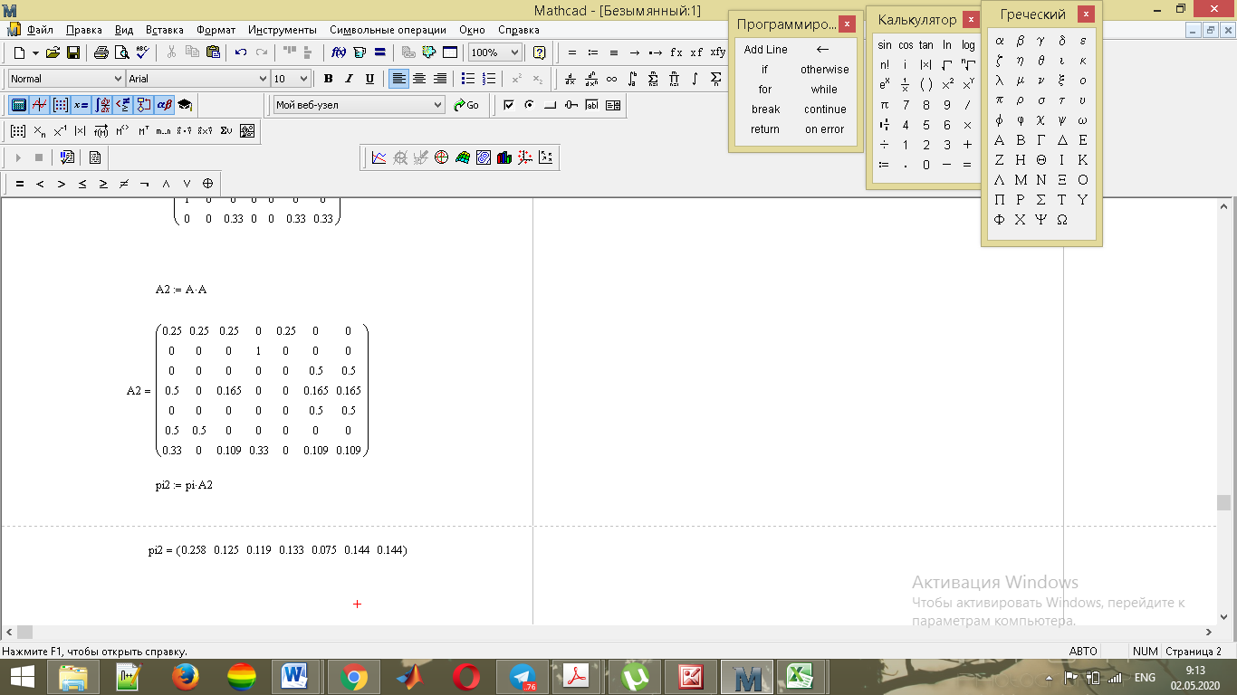

1.Поняття ядерних функцій. Вимоги до ядерних функцій (теорема Мерсера).

Ядерные функции – функции в которых измерение сходств между данными не требуют предварительной обработки данных в векторную форму.

Требования к ядерным функциям:

1. Положительно определена матрица
2. Диагональная матрица должна состоять из значений >0/
3. Должна существовать обратная матрица к заданой.